**Бюджетное профессиональное образовательное учреждение**

**Омской области**

**«Сибирский профессиональный колледж»**

**ОТЧЕТ**

**ПО ПРОИЗВОДСТВЕННОЙ ПРАКТИКЕ**

**ПМ.01 Разработка программных модулей программного обеспечения**

**для компьютерных систем**

**09.02.07 Информационные системы и программирование**

**Студента:** Иус Давида Викторовича

**Группа:** ИП-326

**Период прохождения практики:** с «11» ноября 2024г. по «4» декабря 2024г.

**Место прохождения практики:** Государственная жилищная инспекция Омской области Г. Омск, Ул. Петра Некрасова, д. 3

**Руководитель/наставник практики от предприятия:** Иванова А. А

**Руководитель практики от образовательного учреждения:** Солодовникова Т. И

**Дата сдачи** «4» Декабря 2024.

**Оценка** __________________  ____________________

*(подпись руководителя от ОУ)*

**Омск 2024**

**ВВЕДЕНИЕ**

Производственная практика является составной частью образовательного процесса по специальности 09.02.07 Информационные системы и программирование и имеет важное значение для освоения вида профессиональной деятельности «*Разработка программных модулей программного обеспечения для компьютерных систем»*. Производственная практика является заключительным этапом формирования компетенций, обеспечивая получение и анализ опыта, как по выполнению профессиональных функций, так и по вступлению в трудовые отношения.

Практика направлена на:

* закрепление полученных теоретических знаний на основе практического участия в деятельности любых коммерческих и промышленных организаций;
* приобретение опыта профессиональной деятельности и самостоятельной работы;
* сбор, анализ и обобщение материалов для подготовки материалов отчета по практике.

Выполнение заданий практики способствуют формирования профессиональных и общих компетенций по профессиональному модулю ПМ.04 Сопровождение и обслуживание программного обеспечения компьютерных систем.

**Цели практики:**

1. **Формирование практического опыта (ПО)**

ПО 1. Разрабатывать алгоритм решения поставленной задачи и реализовывать его средствами автоматизированного проектирования;

ПО 2. Анализировать алгоритмы, в том числе с применением инструментальных средств;

ПО 3. Осуществлять рефакторинг и оптимизацию программного кода;

ПО 4. Разрабатывать код программного продукта на основе готовой спецификации на уровне модуля;

ПО 5. Разрабатывать мобильные приложения;

ПО 6. Использовать инструментальные средства на этапе отладки программного продукта;

ПО 7. Проводить тестирование программного модуля по определенному сценарию;

ПО 8. Использовать инструментальные средства на этапе тестирования программного продукта;

ПО 9. Проводить тестирование в соответствие с функциональными требованиями.

1. **Формирование профессиональных компетенций (ПК)**

ПК 1.1 Формировать алгоритмы разработки программных модулей в соответствии с техническим заданием;

ПК 1.2 Разрабатывать программные модули в соответствии с техническим заданием;

ПК 1.3 Выполнять отладку программных модулей с использованием специализированных программных средств;

ПК 1.4 Выполнять тестирование программных модулей;

ПК 1.5 Осуществлять рефакторинг и оптимизацию программного кода;

ПК 1.6 Разрабатывать модули программного обеспечения для мобильных платформ.

**Формирование общих компетенций (ОК)**

ОК 1. Выбирать способы решения задач профессиональной деятельности, применительно к различным контекстам;

ОК 2. Осуществлять поиск, анализ и интерпретацию информации, необходимой для выполнения задач профессиональной деятельности;

ОК 3. Планировать и реализовывать собственное профессиональное и личностное развитие;

ОК 4. Работать в коллективе и команде, эффективно взаимодействовать с коллегами, руководством, клиентами;

ОК 5. Осуществлять устную и письменную коммуникацию на государственном языке с учетом особенностей социального и культурного контекста;

ОК 6. Проявлять гражданско-патриотическую позицию, демонстрировать осознанное поведение на основе традиционных общечеловеческих ценностей, применять стандарты антикоррупционного поведения;

ОК 7. Содействовать сохранению окружающей среды, ресурсосбережению, эффективно действовать в чрезвычайных ситуациях;

ОК 8. Использовать средства физической культуры для сохранения и укрепления здоровья в процессе профессиональной деятельности и поддержания необходимого уровня физической подготовленности;

ОК 9. Использовать информационные технологии в профессиональной деятельности;

ОК 10. Пользоваться профессиональной документацией на государственном и иностранном языке;

ОК 11. Планировать предпринимательскую деятельности в профессиональной сфере.

|  |  |
| --- | --- |
| **СОГЛАСОВАНО**  Руководитель практики  от предприятия  ____________ А. А. Иванова  «11» Ноября 2024 г | **СОГЛАСОВАНО**  Руководитель практики от ОУ  ________ Т. И. Солодовникова  «4» Декабря 2024 г. |

**ИНДИВИДУАЛЬНЫЙ ПЛАН**

**прохождения практики**

|  |  |  |  |
| --- | --- | --- | --- |
| **№**  **п/п** | Этапы практики | Количество часов | Отметка о выполнении |
|  | Вводный инструктаж, инструктаж по технике безопасности | 6 |  |
|  | Ознакомительная экскурсия по предприятию. Изучить вопросы:   * структура предприятия; * назначение и место каждого подразделения в производственном и управленческом процессе, их взаимосвязь; * правила внутреннего трудового распорядка; * функции главных специалистов предприятия; * перспективы развития производства;   план освоения новых технологий. | 8 |  |
|  | Информационные мероприятия по ознакомлению с оборудованием и технологией | 10 |  |
|  | **Выполнение задания 1**  Проанализировать и описать предметную область разрабатываемого программного обеспечения. Предметная область проекта выбирается студентом самостоятельно в соответствии с направлением деятельности предприятия. | 14 |  |
|  | **Выполнение задания 2**  Разработать программное средство сложной структуры в виде системы с реализацией стандарта пользовательского интерфейса графического доступа. | 60 |  |
|  | **Выполнение задания 3**  Провести отладку и описать принцип отладки программного продукта с использованием специализированных программных средств | 12 |  |
|  | Оформление отчета по практике с приложением выполненных индивидуальных заданий на CD диске.  В отчете отразить основные направления разработки программ, согласно индивидуального задания, и предоставить письменное описание этапов разработки, используемых операторов, компонент и функций непосредственно выполняемых заданий 1, 2, 3. | 8 |  |
|  | Итоговое собрание | 8 |  |

Студент Иус Д.В.

**ат­те­ста­ци­он­ный лист по прак­ти­ке**

_________________________________________________________________,

*ФИО*

обу­чаю­щий­ся(ая­ся) на _____ кур­се по спе­ци­аль­но­сти

**09.02.07 Информационные системы и программирование**

ус­пеш­но про­шел(ла) про­из­вод­ст­вен­ную прак­ти­ку по **ПМ.01 Разработка программных модулей программного обеспечения**

**для компьютерных систем.**

в объ­е­ме 126 ча­сов с «11» ноября 2024 г. по «4» декабря 2024 г.

в ор­га­ни­за­ции ________________________________________________________

_____________________________________________________________________

**Ви­ды и ка­че­ст­во вы­пол­не­ния ра­бот**

|  |  |
| --- | --- |
| Ви­ды и объ­ем ра­бот, вы­пол­нен­ных обу­чаю­щим­ся во вре­мя прак­ти­ки | Ка­че­ст­во вы­пол­не­ния ра­бот в со­от­вет­ст­вии с тех­но­ло­ги­ей и (или) тре­бо­ва­ния­ми ор­га­ни­за­ции, в ко­то­рой про­хо­ди­ла прак­ти­ка[1] |
| Определение типа микропроцессора и команд микропроцессора рабочего компьютера. |  |
| Работа с адресациями памяти. Внутренними регистрами процессора. Регистрами общего назначения. Сегментными регистрами. |  |
| Работа по управлению процессами и памятью |  |
| Разработка многопоточных приложений по индивидуальным заданиям |  |
| Определение типа микропроцессора и команд микропроцессора рабочего компьютера. |  |
| Разработка UML-диаграммы классов предметной области. |  |
| Переопределение виртуальных и абстрактных методов. Работа с абстрактными классами. |  |
| Работа с технологией ADO.NET, базы данных. |  |
| Работа с системами управления версиями: Git, GitHub. |  |
| Качественная отрисовка структуры сайта. |  |
| Оптимизация изображений для web пространств. |  |
| Разработка динамических элементов сайта. |  |
| Создание интерактивных web-приложений. |  |

**Характеристика учебной и профессиональной деятельности обучающегося во время производственной практики**

**________________________________________________________________________________________________________________________________________________________________________________________________________________________________________________________________________________________________________________________________________________________________________________________________________________________________________________**

По результатам практики сформировать следующие ПК:

|  |  |  |
| --- | --- | --- |
| **Название ПК** | **Основные показатели оценки результата (ПК)** | **Освоено/**  **не освоено** |
| ПК 1.1 Формировать алгоритмы разработки программных модулей в соответствии с техническим заданием | * ПК 1.1.1 техническое задание проанализировано |  |
| * ПК 1.1.2 алгоритм программного модуля разработан со стандартами |  |
| * ПК 1.1.3 алгоритм соответствует техническому заданию и оформлен в соответствии |  |
| * ПК 1.1.4 в алгоритме пояснены его основные структуры |  |
| * ПК 1.1.5 выполнена оценка сложности алгоритма |  |
| ПК 1.3. Выполнять отладку программных модулей с использованием специализированных программных средств. | * ПК 1.3.1 выполнена отладка модуля с пояснением особенностей отладочных классов |  |
| * ПК 1.3.2 сохранены и представлены результаты отладки с использованием инструментария среды проектирования |  |
| ПК 1.4 Выполнять тестирование программных модулей | * ПК 1.4.1Выполнено тестирование модуля, в том числе с помощью инструментальных средств |  |
| * ПК 1.4.2 оформлены результаты тестирования в соответствии со стандартами |  |
| ПК 1.5 Осуществлять рефакторинг и оптимизацию программного кода | * ПК 1.5.1 определены качественные характеристики программного кода с помощью инструментальных средств |  |
| * ПК 1.5.2 выявлены фрагменты некачественного кода |  |
| * ПК 1.5.3 выполнен рефакторинг на уровнях переменных, функций, классов, алгоритмических структур |  |
| * ПК 1.5.4 проведена оптимизация и подтверждено повышение качества программного кода |  |

|  |  |
| --- | --- |
| Рекомендуемая оценка *______________*  Дата «___». ____________.2024 | Подпись руководителя/наставника  практики от предприятия  ___________________    МП |

**Анкета**

Для изучения удовлетворенности качеством профессиональной подготовки студента БПОУ ОО «СПК»

**Пожалуйста, уделите несколько минут заполнению этого бланка, так как Ваше мнение очень важно для нас.**

*Наименование предприятия (организации) ______________________________________________*

*___________________________________________________________________________________*

*Ф.И.О.____________________________________________________________________________*

*Должность ____________________________________________________________________*

**1. Оцените степень взаимодействия между Вами и руководителем/наставником практики от образовательного учреждения**

|  |  |  |  |
| --- | --- | --- | --- |
| *Достаточная* | *Скорее достаточная, чем недостаточная* | *Скорее недостаточная, чем достаточная* | *Недостаточная* |

**2. Оцените содержание программы практики и индивидуальных заданий:**

|  |  |  |  |
| --- | --- | --- | --- |
| *Соответствует потребностям предприятия* | *Скорее соответствует, чем не соответствует* | *Скорее не соответствует, чем соответствует* | *Не соответствует* |

**3. Укажите виды работ, запланированные к выполнению на практике наиболее актуальны в производственном процессе Вашего предприятия**

|  |  |
| --- | --- |
| ***Виды работ*** |  |
| Определение типа микропроцессора и команд микропроцессора рабочего компьютера. |  |
| Работа с адресациями памяти. Внутренними регистрами процессора. Регистрами общего назначения. Сегментными регистрами. |  |
| Работа по управлению процессами и памятью |  |
| Разработка многопоточных приложений по индивидуальным заданиям |  |
| Определение типа микропроцессора и команд микропроцессора рабочего компьютера. |  |
| Разработка UML-диаграммы классов предметной области. |  |
| Переопределение виртуальных и абстрактных методов. Работа с абстрактными классами. |  |
| Работа с технологией ADO.NET, базы данных. |  |
| Работа с системами управления версиями: Git, GitHub. |  |
| Качественная отрисовка структуры сайта. |  |
| Оптимизация изображений для web пространств. |  |
| Разработка динамических элементов сайта. |  |
| Создание интерактивных web-приложений. |  |
| Выполнение инсталляции web-сервера. |  |
| Применение методов в соответствии с технологической последовательностью разработки сайта. |  |

**4. Достаточно ли у практикантов теоретических знаний для выполнения производственных заданий**

|  |  |  |  |
| --- | --- | --- | --- |
| *Достаточно* | *Скорее достаточно, чем недостаточно* | *Скорее недостаточно, чем достаточно* | *Недостаточно* |

**5. Укажите виды работ, к выполнению которых наиболее подготовлены практиканты:**

|  |  |
| --- | --- |
| ***Виды работ*** |  |
| Определение типа микропроцессора и команд микропроцессора рабочего компьютера. |  |
| Работа с адресациями памяти. Внутренними регистрами процессора. Регистрами общего назначения. Сегментными регистрами. |  |
| Работа по управлению процессами и памятью |  |
| Разработка многопоточных приложений по индивидуальным заданиям |  |
| Определение типа микропроцессора и команд микропроцессора рабочего компьютера. |  |
| Разработка UML-диаграммы классов предметной области. |  |
| Переопределение виртуальных и абстрактных методов. Работа с абстрактными классами. |  |
| Работа с технологией ADO.NET, базы данных. |  |
| Работа с системами управления версиями: Git, GitHub. |  |
| Качественная отрисовка структуры сайта. |  |
| Оптимизация изображений для web пространств. |  |
| Разработка динамических элементов сайта. |  |
| Создание интерактивных web-приложений. |  |
| Выполнение инсталляции web-сервера. |  |
| Применение методов в соответствии с технологической последовательностью разработки сайта. |  |

**6. *Достаточно ли было выделено времени на производственную практику?***

* *да*
* *нет*

**7. Оцените общий уровень профессиональной подготовки практикантов**

высокий средний низкий

**8. Приняли бы Вы на вакантное место практиканта по окончании образовательного учреждения**

* *да*
* *нет*

***9. Ваши замечания и предложения по организации и прохождению практики***

*____________________________________________________________________________________*

*____________________________________________________________________________________*

*____________________________________________________________________________________*

*____________________________________________________________________________________*

Благодарим Вас за участие в анкетировании!

АНКЕТА

Для изучения удовлетворенности студентом организации и содержания производственной практики на предприятиях, организациях и учреждениях.

**Пожалуйста, уделите несколько минут заполнению этого бланка, так как Ваше мнение очень важно для нас.**

*Ф.И.О.* Иус Давид Викторович

*Специальность* Информационные системы и программирование

*Группа* ИП-326

*Наименование предприятия (организации)* Государственная жилищная инспекция Омской области

1. ***Оцените уровень оказания помощи при прохождении практики со стороны:***

|  |  |  |  |  |  |  |  |
| --- | --- | --- | --- | --- | --- | --- | --- |
| ***Руководитель от предприятия*** | | *Достаточный* | *Скорее достаточный, чем недостаточный* | *Скорее недостаточный, чем достаточный* | *Недостаточный* | | |
|  | |  |  |  |  | | |
| ***Руководитель от учебного заведения*** | | *Достаточный* | *Скорее достаточный, чем недостаточный* | *Скорее недостаточный, чем достаточный* | *Недостаточный* | | |
| ***2. Достаточно ли у Вас теоретических знаний:*** | | | | | ***да*** | ***нет*** |
| *- для выполнения производственных работ* | | | | |  |  |
| *- для выполнения заданий, предусмотренных индивидуальным планом работы* | | | | |  |  |

1. ***Удалось ли Вам получить практический опыт на предприятии по следующим видам работ***

|  |  |  |
| --- | --- | --- |
| ***Виды работ*** | ***да*** | ***нет*** |
| Работа с адресациями памяти. Внутренними регистрами процессора. Регистрами общего назначения. Сегментными регистрами. |  |  |
| Работа по управлению процессами и памятью |  |  |
| Разработка многопоточных приложений по индивидуальным заданиям |  |  |
| Определение типа микропроцессора и команд микропроцессора рабочего компьютера. |  |  |
| Разработка UML-диаграммы классов предметной области. |  |  |
| Переопределение виртуальных и абстрактных методов. Работа с абстрактными классами. |  |  |
| Работа с технологией ADO.NET, базы данных. |  |  |
| Работа с системами управления версиями: Git, GitHub. |  |  |
| Качественная отрисовка структуры сайта. |  |  |
| Оптимизация изображений для web пространств. |  |  |
| Разработка динамических элементов сайта. |  |  |
| Создание интерактивных web-приложений. |  |  |
| Выполнение инсталляции web-сервера. |  |  |
| Применение методов в соответствии с технологической последовательностью разработки сайта. |  |  |

***4. Достаточно ли было выделено учебного времени на производственную практику?***

* *да*
* *нет*

***5. Оцените общую удовлетворенность организацией и проведением практики***

|  |  |  |  |
| --- | --- | --- | --- |
| *Удовлетворен* | *Скорее удовлетворен, чем не удовлетворен* | *Скорее не удовлетворен, чем удовлетворен* | *Не удовлетворён* |

***6. Если бы Вам представилась возможность трудоустройства на данное предприятие, то Вы:***

|  |  |  |  |
| --- | --- | --- | --- |
| *Дал согласие* | *Скорее да, чем нет* | *Скорее нет, чем да* | *Отказался* |

***7. Ваши замечания и предложения по организации и прохождению практики***

*______________________________________________________________________________________________________________________________________________________________________*

*_________________________________________________________________________________________________________________________________________________________________________________________________________________________________________________________*

Благодарим Вас за участие в анкетировании!

**ОСНОВНАЯ ЧАСТЬ**

**Организационная структура предприятия** - это схема или модель, которая описывает взаимосвязи между сотрудниками или подразделениями предприятия для достижения общих целей организации. Она выстраивает иерархию компании и определяет действия при принятии и исполнении решений. На основании организационной структуры устанавливаются права и обязанности руководителей и сотрудников, разрабатываются должностные инструкции и описания бизнес-процессов. **Организационная структура Государственной жилищной инспекции (ГЖИ)**

Государственная жилищная инспекция (ГЖИ) – это орган государственного контроля, занимающийся обеспечением соблюдения законодательства в сфере управления жилищным фондом. Организационная структура ГЖИ обеспечивает эффективное распределение функций и полномочий для выполнения задач, связанных с регулированием и контролем в жилищной сфере.

**1. Руководство**

Руководитель инспекции: отвечает за общее управление, стратегическое планирование и взаимодействие с вышестоящими органами власти.

Заместители руководителя: курируют определённые направления работы, например, контроль за деятельностью управляющих компаний, рассмотрение жалоб граждан или техническое состояние жилищного фонда.

**2. Отдел контроля и надзора**

Проводит проверки соблюдения норм жилищного законодательства управляющими организациями, ТСЖ и ЖСК.

Контролирует качество услуг по содержанию и ремонту общего имущества многоквартирных домов.

Проверяет правомерность начисления коммунальных платежей.

**3. Отдел рассмотрения обращений граждан**

Принимает и обрабатывает жалобы и обращения граждан по вопросам ЖКХ.

Организует выездные проверки по заявлениям граждан.

Предоставляет консультации и рекомендации по жилищным вопросам.

**4. Юридический отдел**

Обеспечивает правовую поддержку деятельности ГЖИ.

Участвует в судебных разбирательствах, связанных с нарушением жилищного законодательства.

Разрабатывает и согласовывает нормативно-правовые акты.

**5. Технический отдел**

Проверяет соответствие объектов жилого фонда требованиям технической безопасности.

Контролирует проведение капитального ремонта и реконструкции зданий.

Участвует в экспертизе состояния аварийного и ветхого жилья.

**6. Административный отдел**

Обеспечивает документооборот и внутреннюю организацию работы инспекции.

Контролирует выполнение планов и отчётность подразделений.

**7. Финансово-экономический отдел**

Проводит расчёты бюджета и распределение ресурсов.

Ведёт учёт финансовой деятельности инспекции.

**Процессы в работе ГЖИ:**

1. Приём и обработка обращений: поступающие жалобы граждан регистрируются, после чего назначаются ответственные сотрудники для их рассмотрения.
2. Организация проверок: на основании обращений или плановых мероприятий организуются проверки объектов жилого фонда.
3. Подготовка отчётов: результаты проверок оформляются в виде актов или предписаний для устранения нарушений.
4. Взаимодействие с гражданами и организациями: инспекция консультирует граждан, взаимодействует с управляющими компаниями и участвует в разбирательствах.

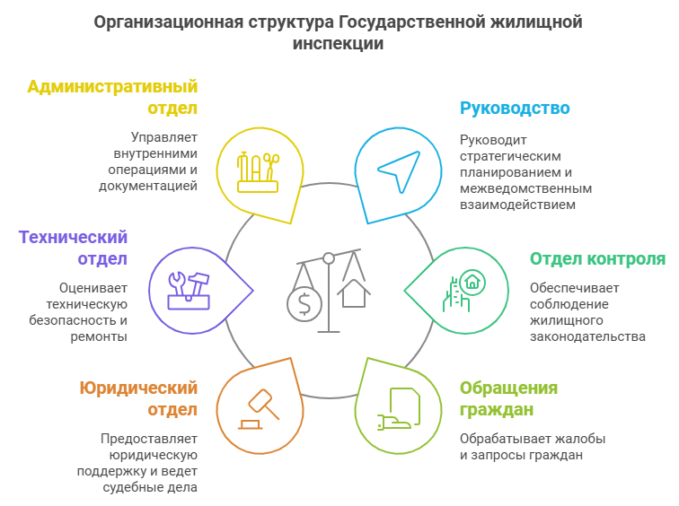

Рисунок 1 – Схема структуры ГЖИ.

**БАЗА ДАННЫХ ДЛЯ ПРИЛОЖЕНИЯ ГЖИ**

**Предметная область базы данных "ГЖИ"**

В данной информационной системе представлена структура, подходящая для внесения жалоб граждан, для более удобного манипулирования данными. Система охватывает основные аспекты жалоб, такие как ФИО гражданина, различные даты, статусы выполнения задач и номер документа.

**Описание базы данных и используемых технологий**

В качестве основы для реализации базы данных в проекте "ГЖИ" была выбрана реляционная система управления базами данных PostgreSQL.

Для управления БД, использовалось СУБД pgAdmin - мощный инструмент с графическим интерфейсом, который упрощает процесс работы с PostgreSQL и предоставляет широкий набор функций для администрирования, мониторинга и разработки.

Для удобной работы, база данных была запущена в контейнер Docker, на которой была установлен PostgreSQL.

**ТАБЛИЦЫ И СВЯЗИ**

Этап создания таблиц

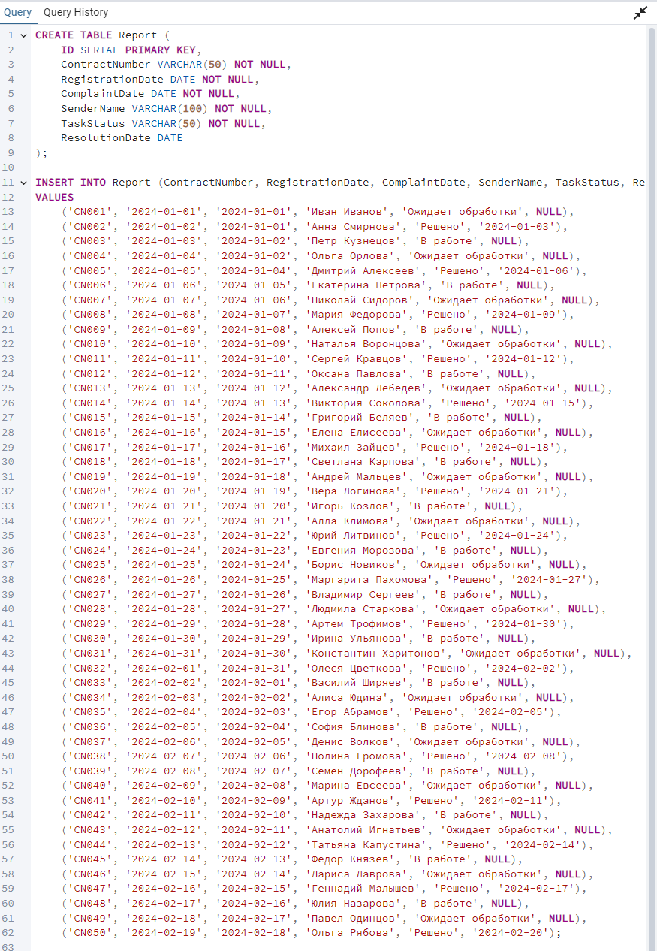

Рисунок 2 – Создание таблицы жалоб и заполнение тестовыми данными.

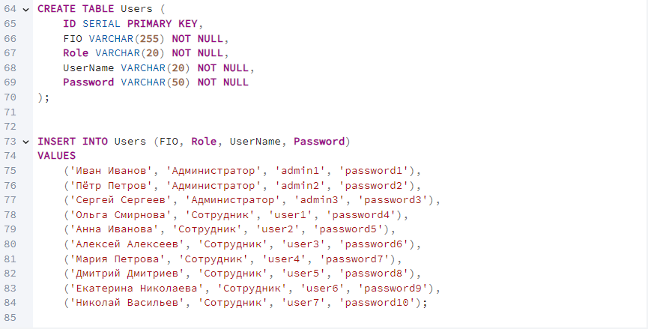

Рисунок 3 – Создание таблицы пользователей приложения и заполнение таблицы.

Данное решение позволит управлять данными в приложение, а тестовое заполнение позволит тестировать различные функции приложения.

**Объекты**

Объекты в SQL способствует улучшению эффективности работы, или уменьшение записей. Условно у нас есть один большой запрос, мы можем его сделать коротким с помощью представления. Также можно с помощью процедур оптимизировать код программы, и основную логику добавление/удаление или других процессов поместить в БД, а не в приложении. Ниже предоставлен скриншот объектов, используемых в БД «ГЖИ».

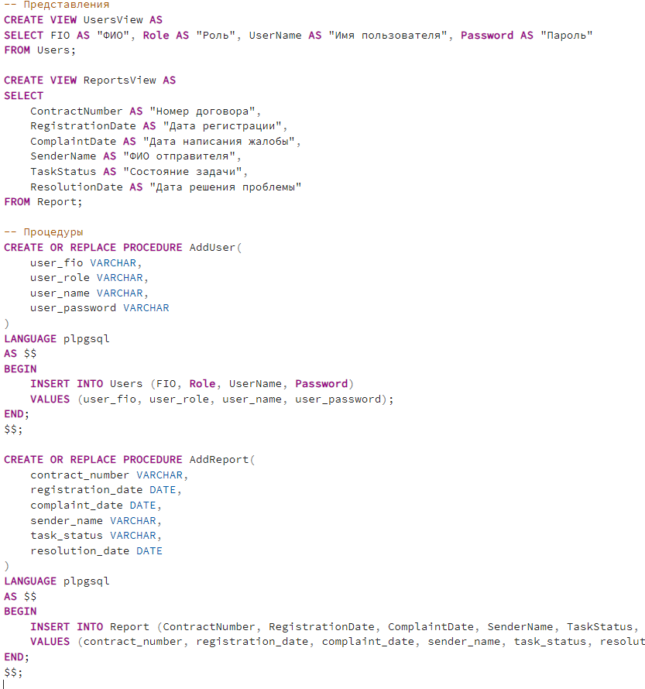

Рисунок 4 – Представления и объекты.

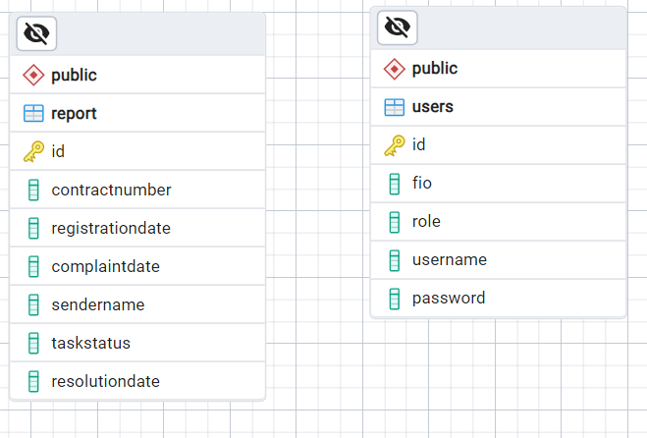

Рисунок 5 – ER-Диаграмма.

**РАЗРАБОТКА ПРОГРАММНОГО ОБЕСПЕЧЕНИЯ**

**Авторизация**

Первым, что было принято сделать это систему авторизации. Авторизация позволит защитить данные. Также пользователи ИС не смогут регистрировать собственный аккаунт. Для того, чтобы получить аккаунт, надо обращаться к администраторам ИС.

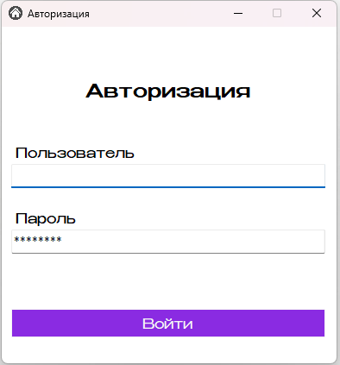

Рисунок 6 – Окно авторизации.

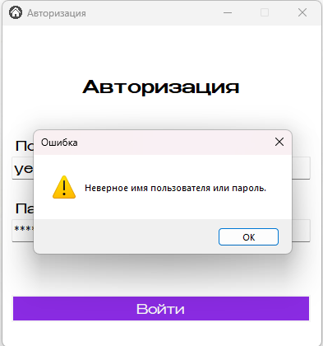

Рисунок 7 –неверное заполнения логина и пароля.

**Основное окно**

Слева находиться левая панель, с различными вкладками. А основное рабочие поле занимает таблица с жалобы граждан. В верхней панели, есть элементы. Можно искать нужные договора или ФИО отправителя договора, также можно провести фильтрацию и по статусу выполнения задачи выводить информацию.

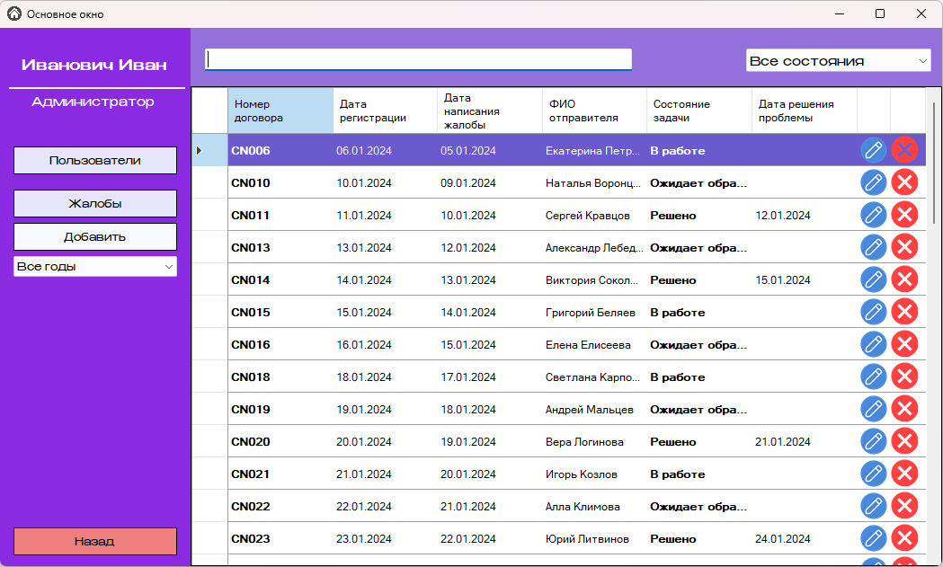

Рисунок 8 – Основное окно.

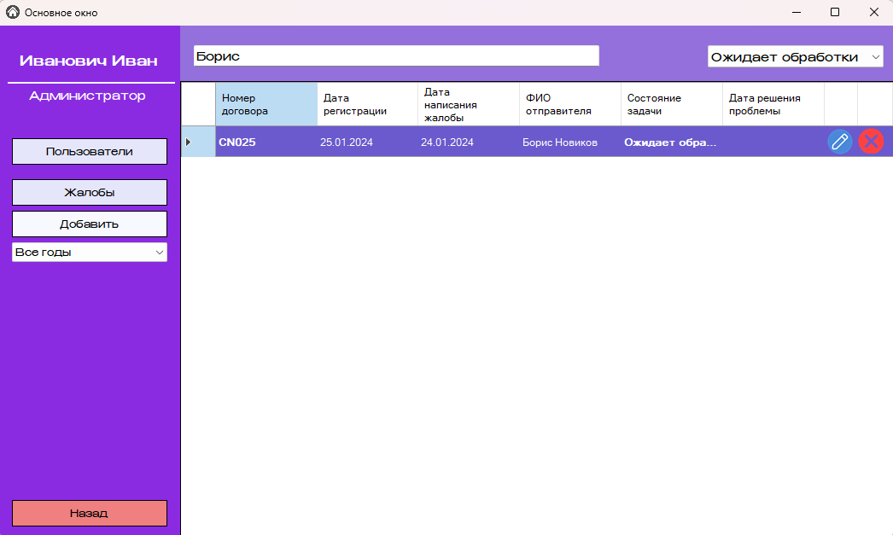

Рисунок 9 – рабочий поиск и фильтрация по статусу задачи «Ожидает обработки».

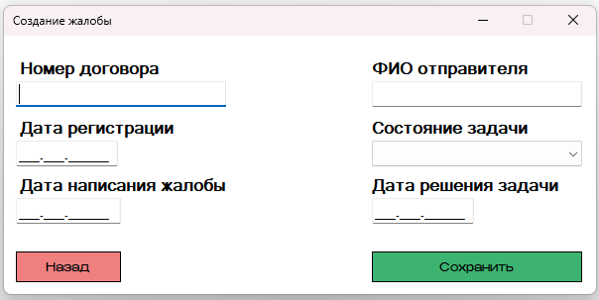

Рисунок 10 – Добавление жалобы.

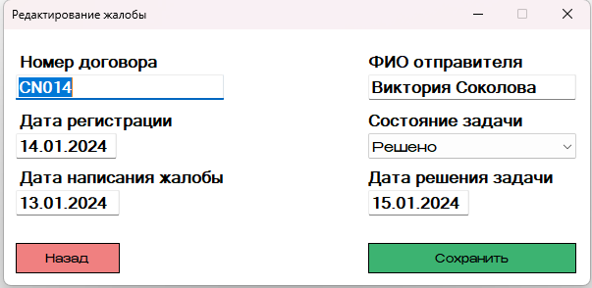

Рисунок 11 – Редактирование жалобы.

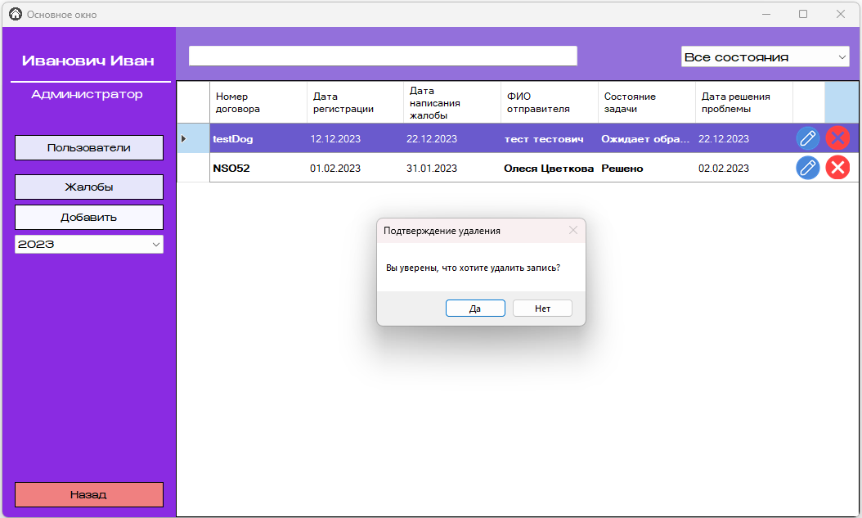

Рисунок 12 – Удаление жалобы.

**Дополнительные вкладки**

В левой части приложения расположены дополнительные вкладки, помимо основной вкладки с жалобами. Эти вкладки предназначены для работы с пользователями, если в приложение зашёл администратор. Также есть кнопка добавить и выбор фильтрации по годам.

**Вкладка «Пользователи»**

Эта вкладка предназначена для управления пользователями системы. Она позволяет изменять данные пользователей, удалять их, и добавлять новых пользователей в систему.

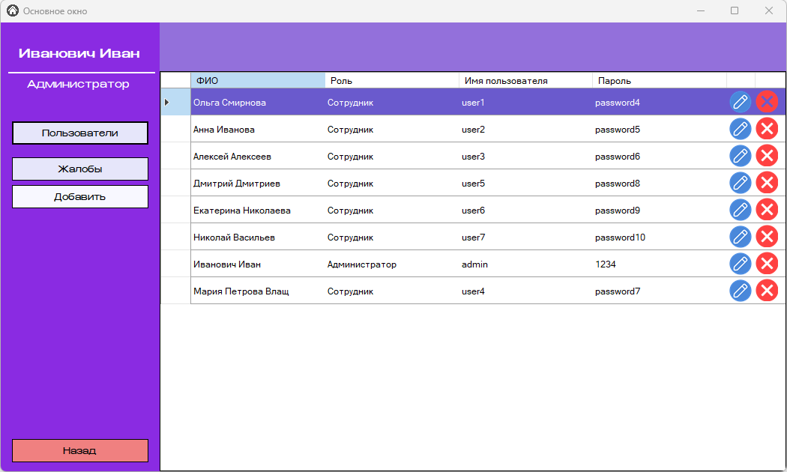

Рисунок 13 – Вкладка «Пользователи».

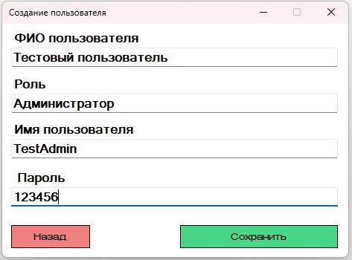

Рисунок 14 – Добавление новых пользователей.

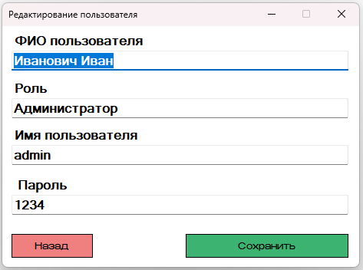

Рисунок 15 – Редактирование пользователей.

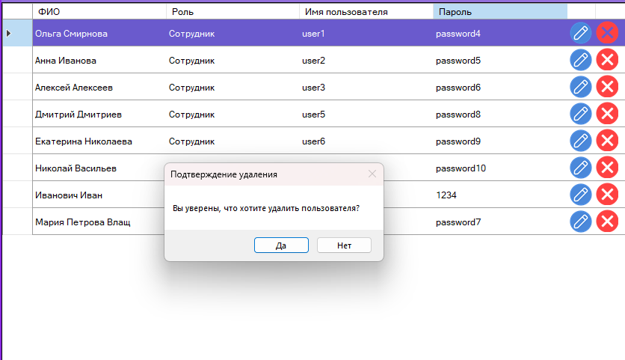

Рисунок 16 – Удаление пользователей.

**Тестирование приложения**

|  |  |  |
| --- | --- | --- |
| Модульное тестирование удаление жалоб | | |
| Статус: Не успешно | | |
| Время выполнения: 162 мс | | |
| Входные данные | Ожидаемый результат | Фактический результат |
| Пользователь: «NoUser» | Пользователь успешно удалится | При удалении возникла ошибка, которая означает , что пользователя нету в БД. |
| Скриншот: | | |

Таблица 1 – Модульное тестирование удалание жалоб

|  |  |  |
| --- | --- | --- |
| Модульное тестирование загрузки информации о жалоб из БД в таблицу | | |
| Статус: Успешно | | |
| Время выполнения: 6 мс | | |
| Входные данные | Ожидаемый результат | Фактический результат |
| Таблица: dataGridReports | Данные из БД успешно загрузиться. | Данные успешно загрузились в таблицу |
| Скриншот: | | |

Таблица 2 – Модульное тестирование загрузки информации о жалобах из БЖ в таблицу

|  |  |  |
| --- | --- | --- |
| Модульное тестирование загрузки данных пользователей в таблицу | | |
| Статус: Успешно | | |
| Время выполнения: 5мс | | |
| Входные данные | Ожидаемый результат | Фактический результат |
| Пользовательский элемент: dataGridUsers | Данные из БД успешно загрузится в dataGridUsers | Данные успешно загрузились в таблицу. |
| Скриншот: | | |

Таблица 3 – Модульное тестирование загрузки данных пользователей в таблицу

|  |  |  |
| --- | --- | --- |
| Модульное тестирование авторизации пользователя | | |
| Статус: Успешно | | |
| Время выполнения: 7мс | | |
| Входные данные | Ожидаемый результат | Фактический результат |
| Пользователь: «Admin»  Пароль: «1234» | Пользователь с такими данными успешно зайдёт под свою учётную запись | Авторизация произошла успешна с такими входными данными |
| Скриншот: | | |

Таблица 4 – Модульное тестирование авторизации пользователя

|  |  |  |
| --- | --- | --- |
| Модульное тестирование авторизации пользователя с неверными данными | | |
| Статус: Не успешно | | |
| Время выполнения: 114 мс | | |
| Входные данные | Ожидаемый результат | Фактический результат |
| Пользователь: «NoUser»  Пароль: «TestPassword» | Пользователь не сможет зайти текущими входными данными | Авторизация произошла не успешна, пользователь не сможет зайти с такими входными данными |
| Скриншот: | | |

Таблица 5 – Модульное тестирование авторизации пароля с неверными данными

**ЗАКЛЮЧЕНИЕ**

В результате прохождения производственной практики удалось значительно развить профессиональные навыки. Теоретические знания в области разработки программного обеспечения и информационных систем успешно применены на практике, что способствовало уверенному владению навыками создания информационной системы.

Процесс практики предоставил возможность эффективно использовать стандартные методы защиты объектов баз данных, что является ключевым элементом в профессиональной деятельности, связанной с управлением и разработкой информационных систем. Кроме того, сбор, обработка и анализ данных в ходе практики позволили не только развить профессиональные компетенции, но и овладеть навыками работы с документацией отраслевой направленности.

Практика позволила сформировать такие профессиональные компетенции, как уверенное владение инструментами для разработки информационных систем, эффективное использование методов защиты данных, а также развить общие компетенции, такие как гибкость в выборе методов решения задач, способность к анализу и интерпретации информации, а также планирование и реализация собственного профессионального и личностного развития.

В целом, производственная практика оказала значительное влияние на профессиональное становление и стала важным этапом в подготовке к будущей карьере в области информационных систем и программирования.

**Бюджетное профессиональное образовательное учреждение**

**Омской области**

**«Сибирский профессиональный колледж»**

**ДНЕВНИК**

**ПО ПРОИЗВОДСТВЕННОЙ ПРАКТИКЕ**

**ПМ.01 Разработка программных модулей программного обеспечения**

**для компьютерных систем**

**09.02.07 Информационные системы и программирование**

**Студента:** Иус Давида Викторовича

**Группа:** ИП**-**326

**Период прохождения практики:**

с «11» ноября 2024г. по «4» декабря 2024.

**Место прохождения практики:** Государственная жилищная инспекция Омской области Г. Омск, Ул. Петра Некрасова, д. 3

**Руководитель/наставник практики от предприятия:** Иванова А. А

**Руководитель практики от образовательного учреждения:** Солодовникова Т. И

**Омск 2024**

**ТАБЕЛЬ УЧЕТА РАБОЧЕГО ВРЕМЕНИ И ВЫПОЛНЯЕМОЙ РАБОТЫ** ПРАКТИКАНТОМ

|  |  |  |  |
| --- | --- | --- | --- |
| **Дата** | **Количество часов** | **Описание выполняемой работы** | **Подпись руководителя/наставника практики от предприятия** |
| 11.11.2024 | 6 | Организационное собрание. Ознакомление со структурой предприятия |  |
| 12.11.2024 | 6 | Ознакомление с должностной инструкцией сотрудника, правилами техники безопасности и санитарными нормами на рабочем месте. |  |
| 13.11.2024 | 6 | Разработка требований к информационной системе |  |
| 14.11.2024 | 6 | Разработка UML Диаграмм |  |
| 15.11.2024 | 8 | Разработка базы данных |  |
| 18.11.2024  - 22.11.2024 | 40 | Разработка программного продукта |  |
| 25.11.2024 | 6 | Разработка руководства пользователя |  |
| 26.11.2024 | 6 | Настройка операционной системы семейства Windows |  |
| 27.11.2024 | 8 | Установка и настройка программного обеспечения предприятия |  |
| 28.11.2024 | 6 | Работа с сервером |  |
| 29.11.2024 | 8 | Настройка персонального компьютера по требованиям организации и исправление ПО |  |
| 2.12.2024 | 8 | Провести откладку и оптимизацию модулей, разработать тесты, проанализировать результаты тестирования |  |
| 3.12.2024 | 6 | Оформление отчета |  |
| 4.12.2024 | 6 | Защита отчета по практике |  |

1. Оценивается по пятибалльной шкале